|  |  |  |
| --- | --- | --- |
| 2017.9-至今  2013.9-2017.6 | **哈尔滨工业大学（深圳）**  **福州大学** | 机械工程**（7/90）**  机械设计制造及其自动化**（4/200）** |

 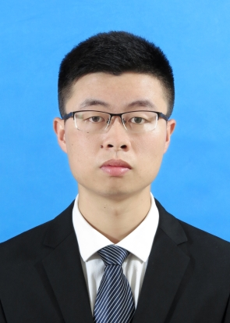

**编程能力**

**个人资料**

**研究方向**

王建坤

|  |  |  |
| --- | --- | --- |
| **2018.7-至今** | **机器视觉雾化器装配缺陷检测** | **硕士课题** |
| * 该项目内容是检测雾化器装配体是否存在零件的缺失和零件装配位置异常 * 使用OpenCV，针对不同的缺陷类别设计了相应的图像处理检测算法 * 使用TensorFlow，基于MobileNet网络搭建深度学习检测算法 * 使用Python、Qt，设计雾化器装配缺陷检测软件 * 使用Django框架、MySQL数据库，设计检测数据云端查询系统 | | |
| **2018.4-2018.6** | **道路交通流量检测** | **实习生** |
| * 该项目内容是检测道路上车辆和行人的流量 * 使用基于深度学习的yolo v3目标检测算法识别出车辆和行人 * 使用C++设计流量检测算法，车辆可分车道计数 * 车辆计数准确率97%，行人检测准确率92% | | |
| **2018.3-2018.4** | **基于树莓派的运动目标检测** |  |
| * 该项目内容是在树莓派上实现运动目标的检测和追踪 * 基于高斯混合背景建模算法设计运动目标检测算法 * 使用Python设计简单的运动目标追踪算法，成功应用在树莓派上 | | |
| **2018.1-2018.3** | **广告点击率预估** |  |
| * 该项目内容是根据用户和广告信息，预测该广告是否会被点击 * 使用Pandas进行特征工程，包括数据清洗、特征筛选、数据处理 * 使用sk-learn，选择随机森林模型进行训练和参数调优   **荣誉奖项** | | |

|  |
| --- |
| * 获哈尔滨工业大学（深圳）一等奖学金两次 * 获福州大学“三好学生”荣誉 * 获福州大学综合奖学金一等奖1次、二等奖4次、三等奖1次 * 获“福建省第十届大学生机械创新竞赛”二等奖 |

计算机视觉

机器学习

**项目经历**

**教育背景**

CET-6

计算机二级（优秀）

Python

TensorFlow

C / C++

OpenCV

Qt

性别：男

出生：1994.12

籍贯：福建-泉州

电话：13713967781

924837562@qq.com

**证书**